1. Introduction
Tableau des mesures sur les bâtiments tertiaire
 | Mesures | AME | AMS
Parc neuf | Réglementation thermique dans le neuf | RT 2012 de 2012 à 2050  Surcoût pour l’électricité joule pour tenir compte de travaux d’isolation supplémentaires | Besoins de chauffage : par rapport à 2015,  -5% en 2030, -15% en 2040, -30 % en 2050  Besoins autres usages : par rapport à 2015, -5 % 2030, -10% 2040, -20 %
Parc neuf | Bâtiments exemplaires de l’État | Baisse des besoins unitaires des usages RT pour les bâtiments neufs de l’Etat après 2017 | Idem AME
Parc neuf | Rythme de construction | Basé sur les hypothèses de PIB et de croissance démographique du cadrage macro-économique | -10 % de constructions neuves  Après 2020 par rapport à l’AME  2020 : développement du coworking
Parc existant | CEE | Forfait de kWhcumac par geste et système selon les fiches CEE  signal prix (subvention) de 5 euros par MWhcumac de 2015 à 2017 puis 6 euros par MWhcumac jusque 2020 | Maintien après 2020 et augmentation du signal prix de 1.2 % par an jusque 2030 puis de 7% par an jusque 2050 soit 26 euros MWhcumac
Parc existant | Parc de l’État et des collectivités | Obligation de rénovation de 3 % du parc de l’Etat par an au niveau BBC (fenêtres et murs) de 2014 à 2050 | OR de 5 % du parc de l’État par an pour faire un quart sur 5 ans (Plan Rénovation)  Prêts bonifiés à destination des collectivités si geste de niveau BBC rénovation : 10 ans, 1 000 000 euros max à 1 % (Plan Rénovation)
Parc existant | Obligation de rénovation | Travaux embarqués : rénovation de 1 % par an du parc au niveau RT élément par élément à partir de 2017 | Décret de rénovation du tertiaire sur les bâtiments de plus 500 m² (~ 60 % du parc) et objectifs de ~ -60 % consos RT
Parc existant | RT existant 2018 | Ajout d’une hausse des gains des gestes respectant la RT élément par élément : +6% de gains en moyenne +9% de surcoûts (données DHUP) et  hausse des rendements des systèmes de chauffage non performants : +10% de rdt +15% de surcoûts (hypothèses CGDD) | idem
Parc existant | Individualisation des frais de chauffage | baisse des besoins de chauffage du parc (~-2% en 2019 ) | idem
Parc existant | Chaleur et renouvelables |  | Baisse des coûts des systèmes urbains (-20 % en 2020 et -30 % à l’horizon 2030) → subvention à l’investissement  Baisse des coûts PAC – 15 % à l’horizon 2030
Autres usages | ECS |  | Électrification  Hausse du rendement des ballons thermodynamique de 1,8 à 2,5 (hypothèses DGEC)  Pénétration des systèmes performants : 100 % après 2030  Baisse progressive de 20 % du besoin unitaire entre 2015 et 2050 (mitigeur, équipement plus performants…)
Autres usages |  |  | baisse des besoins des équipements lors du renouvellement (hypothèses RTE/DGEC)  Cuisson : électrification  Fermeture des meubles frigorifiques
Autres usages | Éclairage |  | Forte baisse dès 2020 lors du renouvellement des équipements (pénétration rapide des LED)

2. Éléments de cadrage et méthode pour le secteur
Outil utilisé :

Le modèle tertiaire du CGDD, développé initialement par Energies Demain, est utilisé pour modéliser l’impact des différentes mesures décrites ci-dessus. A partir d’un état initial du parc en 2009 calé sur des statistiques régionales et nationales, le modèle simule la dynamique de la rénovation et l’évolution de la part de marché des systèmes de chauffage dans les différentes branches du parc tertiaire en fonction d’un scénario exogène de prix des énergies, des coûts des systèmes et des gestes de rénovation et des politiques publiques modélisées. Il fournit en sortie l’évolution des consommations pour chacun des usages de l’énergie (chauffage, autres usages thermiques, électricité spécifique) et chacune des branches du parc (bureaux, hôtellerie-restauration, commerces, enseignement, santé, sports, transport, habitat communautaire). Il fournit également des informations sur les consommations par occupant du parc (Etat, Collectivités, privés…).

Evolution des prix des énergies :

Les évolutions de prix des énergies de 2009 à 2015 sont basées sur l’observation (Base de données pégase). Les évolutions de prix de 2015 à 2050 sont basées sur les taux de croissance annuels moyens décrits dans les hypothèses macro-économiques de l’exercice. Dans le scénario AME, les hypothèses sont les suivantes :

- Gaz, fioul : Scénarios de la Commission Européenne (EU reference scenario 2016) : forte croissance des prix en début de période jusque 2030-2035 puis croissance moins forte
- Electricité : prix TTC +1,1 %/an
- bois : prix HT +1.2%/an (DGEC)
- urbain : prix HT +0,6 %/an (ADEME)
Prix Hors TVA et hors composante carbone utilisés pour le scénario AME utilisés
Energie | 2015 | 2030 | 2050
Electricité | 119 | 140 | 174
Gaz | 45 | 60 | 67
Fioul | 67 | 111 | 125
Bois | 60 | 73 | 94
Urbain | 80 | 92 | 97

Dans le scénario AMS, on ajoute deux contraintes sur l’évolution des prix :

- Incorporation progressive du biogaz (100 % en 2050), induisant un surcoût sur le prix final du gaz (prix final HTVA du gaz produit par méthanisation ~150 €/Mwh VS prix final du gaz naturel hors TVA et hors composante carbone ~ 45 €/Mwh)
- Composante énergie (0 à 20 €/ Mwh) entre 2040 et 2050 sur tous les prix des énergies (électricité comprise).

Prix Hors TVA et hors composante carbone utilisés pour le scénario AMS en euros par MWh
Energie | 2015 | 2030 | 2050
Electricité | 119 | 140 | 194
Gaz | 46 | 77 | 174
Fioul | 67 | 111 | 145
Bois | 60 | 73 | 94
Urbain | 80 | 92 | 97

Les prix en entrée du modèle sont des prix hors TVA et hors composante carbone. La composante carbone est incluse à part dans la modélisation et le modèle calcule le niveau de taxation pour chacune des énergies en fonction des taux d’émissions de chaque énergie. La composante carbone s’applique uniquement au gaz et au fioul dans les deux scénarios. La trajectoire utilisée dans le modèle est la suivante :
- AME : 56€/tCO2 en 2020 et 100€/tCO2 en 2030, stable de 2030 à 2050.
- AMS : 225 €/tCO2 en 2030, 400 €/tCO2 en 2040 puis 600 €/tCO2 en 2050
Les facteurs d’émissions utilisés sont les suivants :
Facteurs d’émissions utilisés pour le calcul de la composante carbone dans le modèle (gCO2/kWh)
 | 2015-2050 AME | 2015  AMS | 2030  AMS | 2050  AMS
Gaz | 205 | 205 | 170 | 0
Fioul | 271 | 271 | 271 | 271

Prise en compte de l’adaptation au changement climatique :

La prise en compte du changement climatique dans le modèle se fait en considérant un impact sur deux usages : le chauffage pour lequel les besoins vont diminuer et la climatisation pour laquelle les besoins vont croître progressivement. A partir des hypothèses de la DGEC sur l’évolution des besoins de chauffage et de climatisation à l’horizon 2050 selon différents scénarios climatiques, il a été choisi de lisser ces évolutions du besoin par usage en modifiant annuellement les besoins dans le modèle selon les taux de croissance annuels moyens suivants :

tcam des besoins par usage | 2015-2020 | 2020-2025 | 2025-2030 | 2030-2050
Chauffage | -0,11 % | -0,11 % | -0,11 % | -0,19 %
Climatisation | 0,79 % | 0,76 % | 0,73 % | 0,63 %

On aboutit en 2050 à une baisse de 8,3 % du besoin unitaire de chauffage soit environ 2,7 tWh et à une hausse de 27 % du besoin unitaire en climatisation soit environ 1,4 tWh.

Autres hypothèses structurantes :

Un effet rebond de 10% lors d’un geste de rénovation est intégré au modèle (diminution de 10 % du gain sur les besoins de chauffage lié à l’application d’un geste de rénovation).

Le modèle prend également en compte un effet de sobriété sur les besoins unitaires en fonction de l’évolution du prix des énergies en intégrant des élasticités-prix des besoins unitaires par usage :

Elasticités des besoins au prix des énergies par usage
Usages | élasticité
Chauffage et auxiliaires, ECS, Climatisation, éclairage | -0,1
Cuisson, bureautique | -0.01
Autres usages | 0

Evolution des surfaces du parc tertiaire :

Le parc initial du modèle par branche du secteur tertiaire et par énergie de chauffage est calibré pour reproduire le parc du CEREN en 2010.

Figure 1 : Comparaison du parc initial du modèle et des données de parc du CEREN par branche et par énergie de Chauffage en 2010

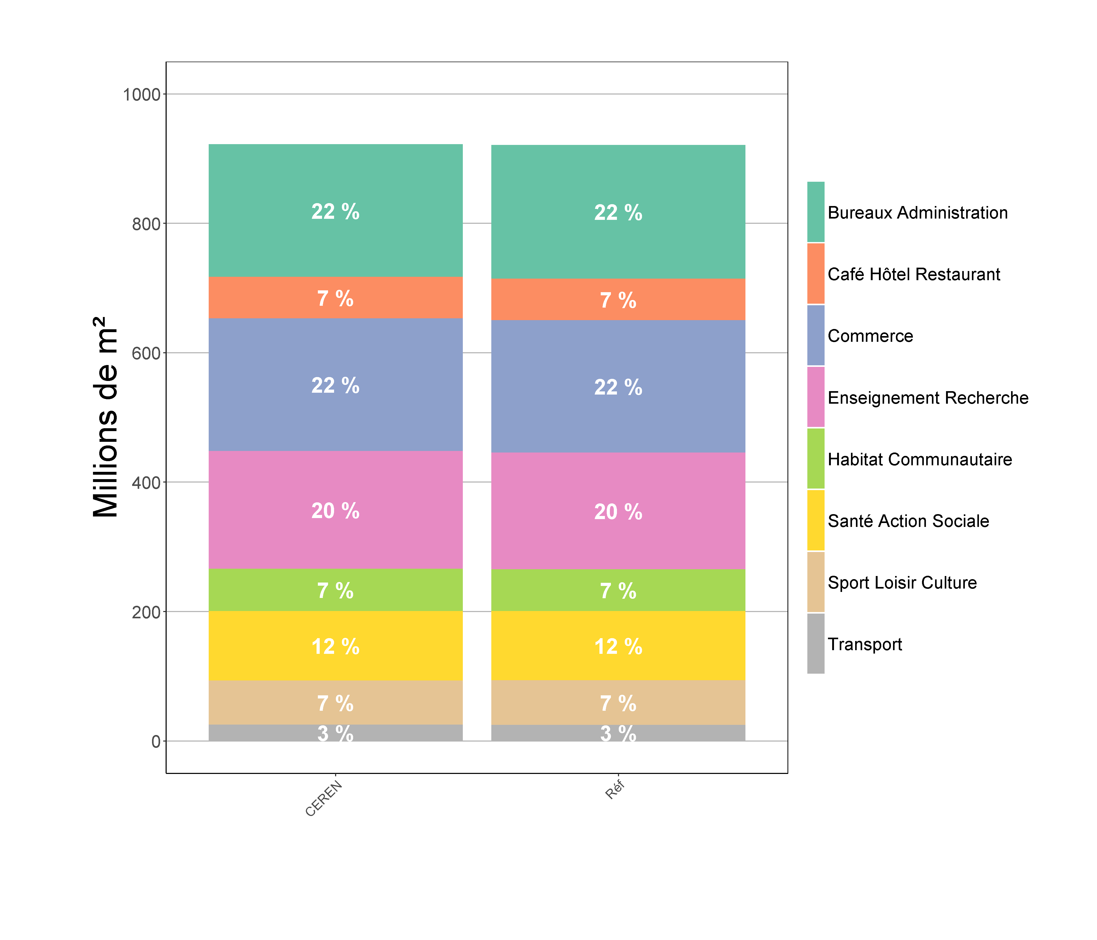 | 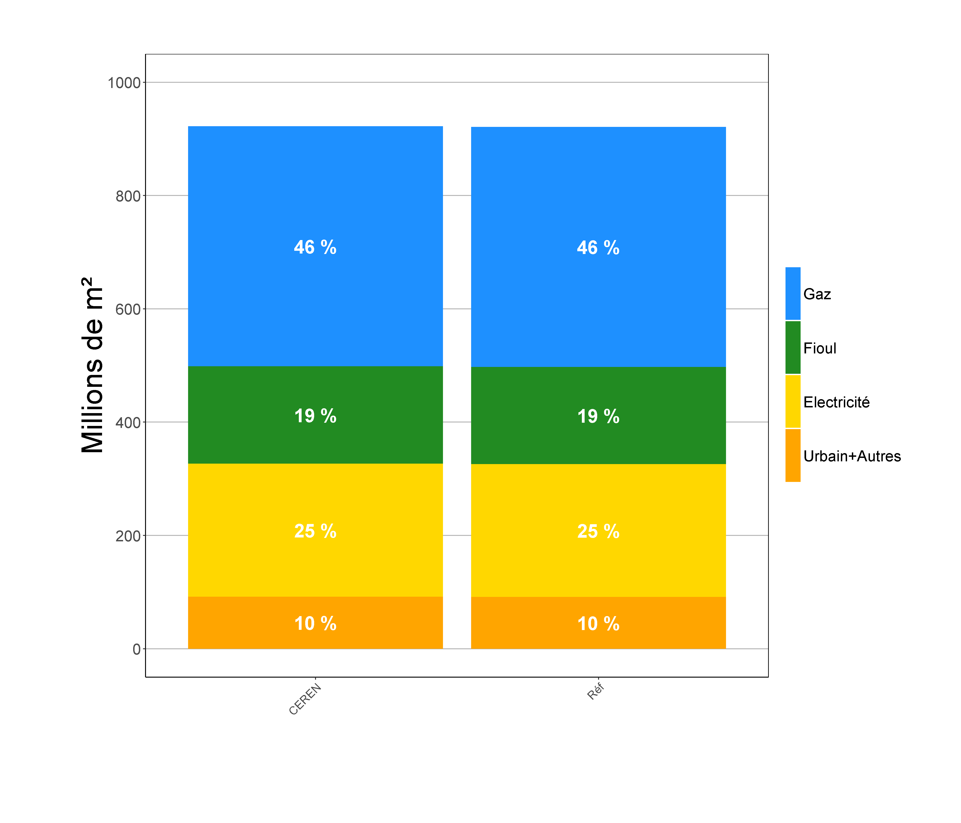

L’évolution du parc par branche est exogène dans le modèle. Elle est issue des hypothèses macro-économiques sur l’évolution de l’emploi dans le secteur tertiaire et sur des hypothèses sur l’évolution de la surface par employé dans les bureaux et de la surface par habitant pour les autres branches du parc tertiaire
L’emploi tertiaire est calculé à partir des hypothèses sur la valeur ajoutée et les gains de productivité du cadrage macro-économique.
TCAM emploi tertiaire = TCAM valeur ajoutée des services – gains de productivité
La valeur ajoutée est donnée par le cadrage macro-économique. Faute d’hypothèse sur les gains de productivité, l’ADEME propose de les estimer par le calcul suivant :
Gains de productivité = TCAM PIB – TCAM population
 | 2015 | 2020 | 2025 | 2030 | 2050
PIB (G€2010) | 2095 | 2268 | 2419 | 2593 | 3633
Population (M) | 64.3 | 65.7 | 66.9 | 68.1 | 71.6
Gains de productivité | 0.53% | 1.17% | 0.93% | 1.06% | 1.44%
Valeur ajoutée Services (G€2010) | 1665 | 1807 | 1925 | 2065 | 2919
Emploi tertiaire (M) | 20.2 | 20.7 | 21.0 | 21.4 | 22.7
La répartition de l’emploi par branche se base sur l’exercice AME 2016.
 | 2015 | 2020 | 2025 | 2030 | 2050
Bureaux | 40% | 41% | 41% | 42% | 42%
Commerces | 17% | 16% | 15% | 15% | 14%
Santé | 8% | 8% | 8% | 8% | 8%
Autres | 34% | 35% | 35% | 35% | 36%
Source : AME2016
Cela donne la répartition suivante des emplois par branche :
 | 2015 | 2020 | 2025 | 2030 | 2050
Bureaux | 7.4 | 8.2 | 8.5 | 8.7 | 9.0
Commerces | 3.0 | 3.4 | 3.3 | 3.2 | 3.2
Santé | 1.4 | 1.7 | 1.7 | 1.7 | 1.8
Autres | 6.0 | 6.9 | 7.2 | 7.3 | 7.5
Total | 20.2 | 20.7 | 21.0 | 21.4 | 22.7
Les surfaces par employés évoluent selon les hypothèses suivantes :
- Bureaux : taux de croissance de la surface par employé de 0,2%/an, soit un taux historiquement bas correspondant à celui observé sur la période 1995-2005
- Commerces : surface commerciale par habitant supposée constante (correspond à ce qui est observé depuis 10 ans)
- Santé : poursuite de l’augmentation de la surface de santé par habitant au même rythme que celui observé depuis 2000
- Autres : stabilité de la surface par emploi (tendance historique)
Les surfaces tertiaires obtenues en multipliant l’emploi par branche aux surfaces par employé sont présentées ci-dessous :
 | 2015 | 2020 | 2025 | 2030 | 2050
Bureaux | 221 | 229 | 239 | 248 | 272
Commerces | 211 | 215 | 219 | 223 | 235
Santé | 114 | 122 | 130 | 138 | 173
Autres | 420 | 438 | 448 | 457 | 493
Total | 966 | 1005 | 1036 | 1066 | 1173

Calibration initiale du modèle :

Peu de données sont disponibles sur le niveau des investissements dans la rénovation énergétique des bâtiments dans le tertiaire. Dans les derniers scénarios prospectifs de la DGEC (2016), un rythme de réhabilitation diffus ou « naturel » de 2,5 % du parc a été choisi pour le parc tertiaire dont 1,5 % de rénovations de faibles performance (type GTB) et 1% de rénovations plus performantes. Une étude du cabinet CODA Strategies estime que le taux de rénovation globale du parc tertiaire est de 2,4 % par an soit environ 32 millions de m² par an pour des investissements de 7,4 Milliards d’euros par an en 2014. Les gestes de rénovation sur l’enveloppe des bâtiments (ITI, ITE, ouvrants...) représentent néanmoins seulement environ 10 % du marché de la rénovation pour les bureaux. Cela correspondrait à environ 700 millions d’euros par an si on rapporte ça aux investissements réalisés sur l’ensemble des branches. La majeure partie du marché est constitué par des modifications des systèmes de chauffage, ventilation et climatisation (55 % soit 4 milliards d’euros) ainsi que des équipements électriques (30 %).

Dans l’exercice actuel, les rénovations et les changements de système dans l’existant sont calibrés pour reproduire les évolutions de consommations de chauffage du CEREN entre 2010 et 2015 en modifiant 3 paramètres dans le modèle :

- Le taux de rénovation initial (gestes sur le bâti) par branche du secteur tertiaire : on augmente la part du geste « ne rien faire » (ne pas faire de geste sur le bâti) à l’aide d’un coefficient d’abattement de son coût
- Les parts de marché initiales des changements de systèmes de chauffage : modification des coûts d’investissement des systèmes à l’aide de coûts « intangibles »
- Le rythme de renouvellement des systèmes de chauffage : durée de vie des systèmes fixée à 25 ans

La figure ci-dessous montre le résultat de ce calage pour les consommations de chauffage par énergie. Le modèle simule une baisse de 5,2% des consommations entre 2010 et 2015 tandis que le CEREN montre une baisse des consommations de 5,5e

Figure 2 : Comparaison de l’évolution des consommations de chauffage entrele CEREN et les sorties du modèle tertiaire

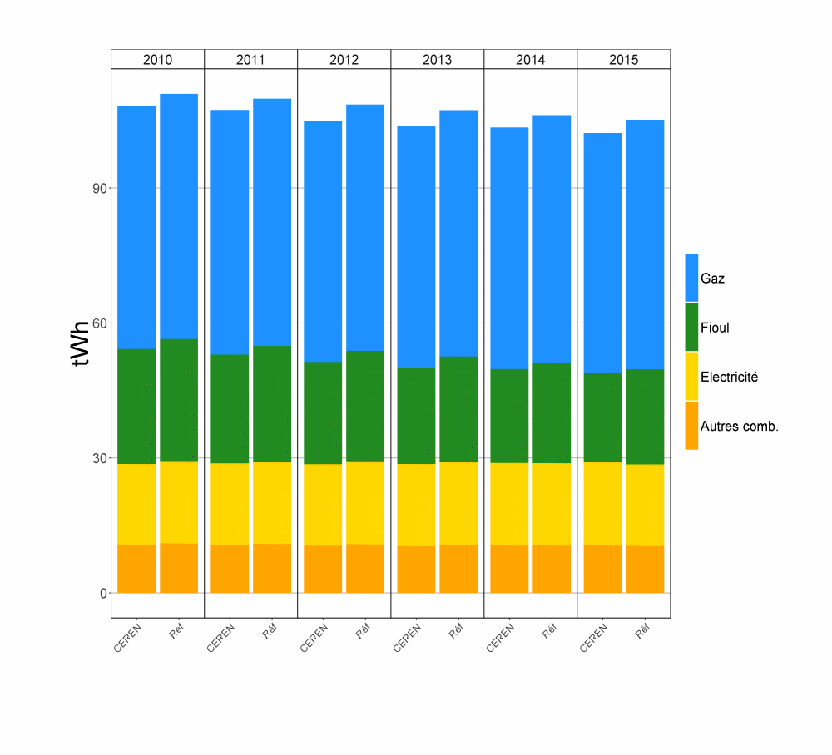

Entre 2015 et 2020, pour le scénario AME, l’investissement dans la rénovation du bâti (gestes) et dans les changements de systèmes de chauffage, climatisation et ECS est en moyenne d’environ 4,8 milliards d’euros par an dont 1,8 milliards d’euros pour les gestes sur le bâti et les changements de système de chauffage. Cela se rapproche des estimations de l’étude CODA Strategies (4,7 milliards d’euros en 2014 pour les gestes d’isolation et les investissements dans le chauffage, climatisation et ventilation)

Les hypothèses sur les types de gestes considérés, leurs coûts et les gains moyens sur les consommations de chauffage sont décrites dans le tableau ci-dessous. Ces chiffres correspondent à des valeurs moyennes sur l’ensemble du parc et peuvent être très variables selon le segment du parc considéré.

Hypothèses sur les coûts unitaires des gestes sur le bâti tertiaire
Geste | Gestes individuels dans le modèle | Gain moyen sur les consommations de chauffage | Coûts moyen au m²
Rénovation faible | GTB | 15% | 20
Rénovation moyenne | Fenêtres, murs, toiture et plancher niveau RT par élément (MOD) | 39% | 168
Rénovation importante | Fenêtres, murs, toiture et plancher niveau BBC rénovation (BBC) | 76 % | 560

A partir de ce niveau initial de rénovation, le modèle calcule annuellement de manière endogène la part de chaque geste dans chacun des segments du parc en fonction du prix des énergies, des coûts d’investissements du geste, des gains sur les consommations engendrés par le geste et de la durée de vie du geste. Les mesures décrites dans la suite du rapport impactent également le niveau des rénovations.

Les parts de marché des systèmes lors de leur remplacement sont calculées de manière endogène en fonction du contexte de prix des énergies, des coûts d’investissements et des gains en consommations apportés par le nouveau système installé. Le remplacement d’un système ne s’effectue qu’à la fin de durée de vie du système ou dans le cas d’une rénovation d’ensemble du bâtiment. La durée de vie par système est exogène et fixe dans le temps. Elle est fixée à 25 ans pour cet exercice ce qui veut dire qu’en moyenne, environ 4 % du parc remplace son système de chauffage annuellement.

Scénarios comparés dans la suite du rapport :

Dans la suite du rapport, on comparera l’effet des mesures pour 3 scénarios :
- « Nopol » :Scénario sans mesures et prix des énergies constants à leur niveau de 2015
- AME : prix du scénario AME et mesures AME
- AMS : prix du scénario AMS et mesures AMS

3. Mesures et hypothèses sur le parc tertiaire neuf

Hypothèses sur la construction neuve :
La construction neuve dans le modèle résulte des évolutions de surfaces décrites ci-dessus et des hypothèses sur les taux de destruction par branche. Les destructions annuelles sont estimées à 2.5 millions de m² par an par GRDF sur la base des données historiques du CEREN relatives aux flux de surfaces tertiaires détruites annuellement. Les taux de destructions par branche dans le modèle sont donc définis de manière à obtenir 2.5 millions de m² détruits en 2015. La répartition par branche se fait en proportion des surfaces existantes. Les taux annuels de destructions sont maintenus constants de 2015 à 2050.

Les surfaces neuves (construites après 2010) et existantes obtenues en sortie du modèle sont les suivantes pour le scénario AME

Surfaces AME en millions de m² | 2010 | 2015 | 2020 | 2025 | 2030 | 2050
Parc < 2009 | 912 | 903 | 890 | 877 | 865 | 820
Parc > 2010 | 10 | 63 | 112 | 152 | 194 | 345
TOTAL | 922 | 966 | 1002 | 1029 | 1058 | 1165

Pour le scénario AMS, on fait l’hypothèse d’une baisse de la construction neuve après 2020

Surfaces AMS en millions de m² | 2010 | 2015 | 2020 | 2025 | 2030 | 2050
Parc < 2009 | 912 | 903 | 890 | 877 | 865 | 820
Parc > 2010 | 10 | 63 | 112 | 148 | 186 | 320
TOTAL | 922 | 966 | 1002 | 1029 | 1058 | 1139

Evolution des parts de marché des énergies de chauffage et des systèmes de chauffage dans le parc neuf :
Les parts de marché (en m²) des systèmes de chauffage des bâtiments entrants sont calibrées pour l’année initiale de manière à reproduire les parts estimées suivantes (CEREN 2008) :

Système de chauffage/Energie | Part surfacique dans les bâtiments neufs en 2008
Electrique direct (joule) | 33%
Electrique récupération chaleur (PAC, DRV, Rooftop…) | 22%
Gaz | 36%
Fioul | 2%
Chauffage urbain + autres énergies | 7%

Les systèmes installés pour l’année initiale du modèle sont supposés être majoritairement des systèmes performants. L’évolution des parts de marché dans le temps est endogène dans le modèle et résulte d’un calcul de rentabilité des systèmes en fonction des prix des énergies, du coût d’investissement et du coût de maintenance du système installé, des besoins unitaires du segment de parc entrant considéré et du rendement du système installé.

Les parts de marché des systèmes de chauffage dans le flux de construction sont représentées sur la figure suivante pour les 3 scénarios :

Figure 3 : Parts de marché annuelles des systèmes de chauffage dans le flux de construction neuve

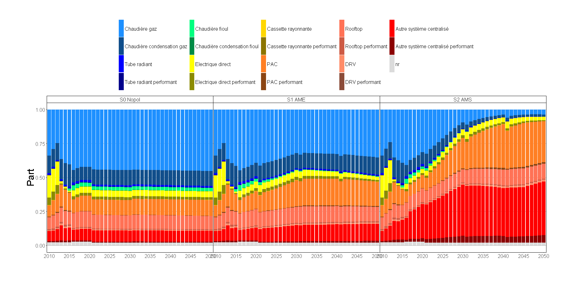

Réglementation thermique dans le neuf :

Les réglementations thermiques constituent la principale mesure impactant le parc neuf. Les tableaux ci-dessous montrent la part des constructions de bâtiments tertiaires neufs respectant la RT2012 selon les périodes de construction pour le scénario AME. Les besoins unitaires pour les usages réglementés (en kWhEF/m²) par branche sont représentés sur le graphique suivant. Les besoins unitaires des bâtiments entrants sont les mêmes quelle que soit l’énergie de chauffage. Pour les systèmes électriques joules, on ajoute donc au coût d’investissement un surcoût de 20 euros par m² (hypothèse CGDD à partir des données de l’enquête ICC-PRLN) pour tenir compte du fait que la RT 2012 entraîne un surcoût d’isolation pour les bâtiments entrants avec un système électrique joule, car les critères de performance énergétique sont en énergie primaire.

Pour le scénario AME, la part des bâtiments entrants conforme à la RT 2012 par période est la suivante.

 | 2010-2015 | 2015-2020 | 2020-2025 | 2025-2035
RT2005 | 60% | 0% | 0% | 0%
RT2012 | 40% | 100% | 100% | 100%

Figure 4 : besoins unitaires des bâtiments tertiaires neufs, AME
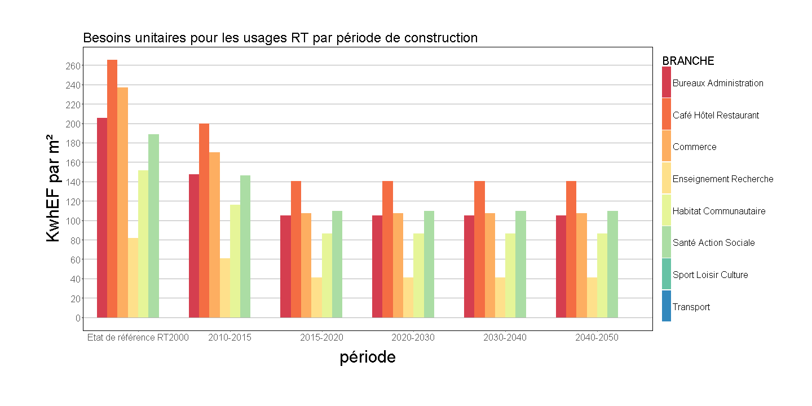
NB : Les besoin unitaires peuvent varier fortement d’un bâtiment à l’autre en fonction de sa taille et de son occupation (la puissance appelée pour le chauffage et l’ECS varie fortement par exemple, certains usages sont plus importants dans certains bâtiments comme l’ECS pour la santé et les équipements sportifs ou la bureautique dans les bureaux)

Pour l’AMS, afin de prendre en compte de futures réglementations thermiques et l’amélioration de l’efficacité énergétique des équipements, l’hypothèse retenue est de faire baisser les besoins unitaires des bâtiments entrants progressivement entre 2020 et 2050 :

- Besoins de chauffage : par rapport à 2015, -5 % en 2030, -15 % en 2040 et -30 % en 2050
- Besoins des autres usages : par rapport à 2015, -5 % en 2030, -10 % en 2040, -20 % en 2050

Les surcoûts de cette mesure ne sont pas comptabilisés dans le modèle.

Bâtiments exemplaires de l’État (arrêté du 10 avril 2017)

La LTECV prévoit que toutes les nouvelles constructions publiques (bâtiments de l’Etat et des collectivités) seront exemplaires au plan énergétique et environnemental à chaque fois que possible. Il est supposé que 50% des surfaces neuves construites par l’Etat et les collectivités sont exemplaires à partir de 2016, les 50 % restants étant au niveau RT 2012.

Les besoins unitaires des bâtiments entrants dans le modèle sont modifiables par période uniquement (2010-2015, 2016-2020, 2021-2030, 2031-2040, 2041-2050). Pour faciliter la modélisation, nous prenons donc en compte la mesure dès 2016 même si l’arrêté date de 2017.

L’étude d’impact de la mesure indique une répartition selon les niveaux de performance E+C- dans les grands bureaux de 10 % pour le niveau 1, 40% pour le niveau 2, 40 % pour le niveau 3 et 10 % pour le niveau 4. A ces niveaux de performance correspondent une baisse de la consommation des usages réglementés de -15%, -30% et de -40% pour les niveaux 3 et 4. On obtient donc une répartition du parc entrant et une baisse des besoins unitaires selon le tableau suivant :

 | Part des bâtiments neufs selon le niveau de performance | Baisse du besoin unitaire pour les usages RT par rapport à la RT 2012
E+C- 1 | 5% | -15%
E+C- 2 | 20% | -30%
E+C- 3 | 20% | -40%
E+C- 4 | 5% | -40%
RT2012 | 50% | 0%

On corrige les besoins unitaires des usages RT pour l’ensemble des bâtiments neufs entrants de l’État après 2016 par un facteur égal à 0.05*(1-0.15) + 0.2*(1-0.3) + 0.2*(1-0.4) +0.05*(1-0.4) + 0.5*1 = 0.8325

4. Mesures et hypothèses sur le parc tertiaire existant

Directive européenne « Patrimoine de l’Etat : efficacité énergétique »

La directive « Patrimoine de l’Etat : efficacité énergétique » consiste à rénover les bâtiments de l’Etat qui ne satisfont pas à la réglementation thermique, ce qui a été évalué quantitativement à rénover 3% du parc de l’Etat par année, sur la période 2014-2020. Dans les faits, la France a choisi d’avoir une approche alternative, car les lois Grenelle I et II votées en 2009 et 2010 fixent déjà un objectif de réduction de 40% des consommations énergétiques des bâtiments de l’Etat, entre 2012 et 2020. Pour le scénario AME, il a été décidé de prolonger le rythme de rénovation de 3% par an après 2020.
Dans le cadre de la modélisation du scénario AME, une obligation de rénovation de 3 % par an du parc appartenant à l’Etat sur la période 2014-2050 a été introduite dans le modèle afin de faciliter la modélisation. Pour le scénario AMS, on porte cette obligation de rénovation à 5 % du parc de l’Etat par an à partir de 2018 (1 quart du parc rénové durant le quinquennat actuel)

En 2010, le parc de l’État représente 90 millions de m² dans le modèle. Les surfaces rénovées annuellement en millions de m² sont les suivantes :

 | 2016 | 2020 | 2025 | 2030 | 2050
Nopol | 0,4 | 0,5 | 0,5 | 0,6 | 1
AME | 2.8 | 2,7 | 2,4 | 2,4 | 3,0
AMS | 3.8 | 3,4 | 3,8 | 3,8 | 3,1

La part du parc non rénové de l’État diminuant dans le temps, les surfaces rénovées du fait de la réglementation diminuent également à mesure que le gisement s’épuise. L’obligation de rénovation n’est pas la seule mesure qui s’applique au parc de l’État, les surfaces rénovées peuvent donc varier dans le temps du fait des autres mesures impactant le parc (CEE, travaux embarqués, prix des énergies…).

Certificats d’économie d’énergie :

Les CEE pour la première et la seconde période sont considérés comme intégrés aux rénovations diffuses avant 2015.

La 3ème et la 4ème période sont intégrées dans le modèle à travers une subvention sur les gestes et les changements de systèmes de chauffage. Chaque geste et système de chauffage est associé à une quantité de CEE en kWh cumac à partir des fiches CEE. La subvention est proportionnelle aux CEE générés par chaque geste ou changement de système (fiches CEE).

Pour le scénario AME, le niveau de la subvention par CEE est fixé à 5 euros/ MWh cumac pour la 3ème période et à 6 euros/MWh cumac pour la 4ème période. Le signal prix s’arrête en 2020. Pour le scénario AMS, on maintient la subvention après 2020 et son niveau croît de 1,2 % par an jusque 2030 puis de 7 % par jusque 2050. Le niveau de la subvention par CEE atteint 26 euros par MWhcumac en 2050. Cela correspond à une subvention d’environ 45 % du montant des investissements réalisés en 2050.

Geste sur le bâti | CEE accordés ( kWh cumac par m²)
ENSBBC | 2500
ENSMOD | 1800
FEN_MURBBC | 1800
FEN_MURMOD | 1100
FENBBC | 1000
FENMOD | 1000
GTB | 0

 | CEE accordés ( kWh cumac par m²)
Système de chauffage | Non perfomant | performant
Chaudière fioul | 0 | 800
Chaudière gaz | 300 | 800
Tube radiant | 500 | 500
PAC | 700 | 700
DRV | 800 | 800
Rooftop | 700 | 700
Electrique direct | 0 | 0
Cassette rayonnante | 0 | 0
Autre système centralisé | 400 | 400

NB : les valeurs des CEE accordés sont données par les fiches CEE et varient selon le type de bâtiment concerné. Ce sont ici des valeurs moyennes sur l’ensemble du parc.

Obligation de rénovations énergétiques lors de travaux importants (« Travaux embarqués »)

L’étude d’impact de la mesure sur le secteur tertiaire estime que chaque année, environ 4,8 millions de m² feront l’objet d’un ravalement en application de décret et 8,5 millions de m² feront l’objet d’une réfection de toiture ce qui correspond à environ 1,5 % du parc tertiaire. Les économies d’énergie annuelles correspondantes sont estimées à 375 GWh.

Les gestes ravalements et réfection de toiture seuls ne sont modélisés dans le modèle que dans des bouquets avec d’autres gestes. Pour modéliser la mesure, il a été choisi d’augmenter le taux de rénovation de l’ensemble du parc de manière à reproduire les économies d’énergie décrites ci-dessus. Cela nécessite d’augmenter le taux de rénovation tendanciel de l’ensemble du parc de 1 % à partir de 2017. Ce taux additionnel est maintenu jusque 2050.

Réglementation thermique pour les travaux de rénovation dans les bâtiments existants (RT existant 2018) et Directive Eco-conception :

L’arrêté concernant la nouvelle Réglementation thermique pour les rénovations dans les bâtiments existants a été publié en mars 2017.

Le modèle permet d’imposer un niveau minimal lors d’une rénovation choisie entre les deux niveaux de performance du modèle : niveau modéré qui correspond à la RT élément par élément ou niveau BBC rénovation.

Le niveau BBC étant plus performant que le niveau de la nouvelle RT par élément, la mesure a été modélisée en augmentant les gains des gestes modérés de 6 % à partir de 2018 (hypothèse prise sur l’analyse de surcoûts sur des bâtiments types par la DHUP). Les coûts d’investissements des gestes modérés ont été augmentés de 9 % (surcoûts moyens sur bâtiments types de la DHUP).

En ce qui concerne les systèmes de chauffage, il n’a pas été possible de formaliser des hypothèses système par système. On applique ainsi une hausse de 10 % des rendements des systèmes non performants (niveau de performance minimum des systèmes dans le modèle) et un surcoût de 15 %.

Individualisation des frais de chauffage :

Sur la base de l’étude d’impact de la mesure, la part du parc tertiaire chauffée par un système collectif a été estimée à 30 %. 15 % de ces surfaces font l’objet d’une impossibilité technique. La part du parc total équipé est donc 0,3*(1-0,15) = 25,5 %. Le gain attendu sur les besoins de chauffage du parc cible est estimé à 7,5 %. On suppose que le parc cible est équipé en 3 ans. Cela conduit à diminuer le besoin unitaire de chauffage du parc dans le modèle comme suit :

 | 2016 | 2017 | 2018 | 2019
part du parc éligible équipé | 0% | 33% | 67% | 100%
Obligation annuelle en tWh (cumul) | 0,0% | 8,5% | 17,0% | 25,5%
Evolution du besoin de chauffage (valeurs incluses dans le modèle) | 1 | 0,994 | 0,987 | 0,981

Les gains sont maintenus jusqu’en 2050. Cette mesure n’entraîne pas de surcoûts dans le modèle.

Décret de rénovation tertiaire (scénario AMS uniquement) :
Dans le modèle tertiaire, le décret est modélisé au niveau de la branche et de l’occupant. Il faut renseigner 6 champs selon la branche d’activité et le type d’occupant :
- Part des surfaces concernées par le décret
- Temps de retour sur investissement maximal (en années)
- Investissement maximal (en euros par m²)
- Gain minimal attendu sur les consommations d’énergie primaire des usages RT (en %)
- Année d’entrée en vigueur du décret
- Année de fin d’application
Pour le scénario AMS, il a été décidé d’appliquer le décret à tous les bâtiments de plus de 500 m² avec des exigences de baisse de consommations plus faibles pour les petits bâtiments que pour les grands. Le gain minimal sur les consommations d’énergie primaire des usages RT est fixé à :
- -60 % sur les bâtiments de plus de 2000 m²
- -50 % sur les bâtiments de 1000 à 2000 m²
- -40 % sur les bâtiments de 500 à 1000 m²
Dans le modèle, au sein de chaque branche, différents types de bâtiments existent. Chaque type de bâtiment est défini par une surface moyenne variable et par la surface totale qu’il occupe dans le parc. Pour définir la surface concernée par le décret et le gain minimal attendu sur les consommations dans la branche, on calcule dans chaque branche la part de la surface occupée par des bâtiments de surface moyenne de plus de 2000 m², de 1000 à 2000 m² et de 500 à 1000 m². La surface concernée par le décret est la surface de tous les bâtiments de plus de 500 m². Le gain minimal sur la branche est calculé en pondérant les surfaces de chaque taille de bâtiments par les gains minimaux définis ci-dessus (-60 %,-50 % et -40%)
Par exemple, pour la branche « Café Hôtel Restaurant », le gain minimal sur les consommations attendu est de (0,13*0,60 + (0,24-0,13)*0,5 +(0,38-0,24)*0,4)/0,38 = 48.9 %
Le tableau ci-dessous donne les parts des surfaces concernées par le décret et les baisses de consommation minimales par branche du parc.
Le décret couvre ainsi environ 61,5 % du parc et impose un gain minimal moyen de 53,6 % sur les consommations des usages RT (Chauffage, ECS, climatisation, ventilation, éclairage)

 | Part > 2000 m² | Part > 1000 m² | Part > 500 m² | Part de la surface concernée par le décret | Baisse de consommation minimale
Bureaux Administration | 42% | 42% | 42% | 42% | 60,00%
Café Hôtel Restaurant | 13% | 24% | 38% | 38% | 49,9%
Commerce | 16% | 45% | 48% | 48% | 52,6%
Enseignement Recherche | 65% | 76% | 96% | 96% | 54,6%
Habitat Communautaire | 0% | 42% | 89% | 89% | 44,7%
Santé Action Sociale | 55% | 55% | 83% | 83% | 53,3%
Sport Loisir Culture | 21% | 35% | 41% | 41% | 53,7%
Transport | 17% | 37% | 37% | 37% | 54,6%
Total | 35,01 % | 48,86% | 61,5% | 61,5% | 53,6%

L’obligation de rénovation s’applique uniformément à tous les bâtiments d’une même branche. La baisse de consommation minimale est divisée par le nombre d’année d’application du décret. Pour le scénario AMS, le décret est appliqué de 2015 à 2050 ce qui impose une baisse moyenne des consommations de 1,7 %.
Pour chaque type de bâtiment, le modèle évalue chaque année parmi les gestes de rénovation possibles ceux qui satisfont les critères du décret : gain minimal, temps de retour sur investissement et coût maximal au m². Si aucun geste ne satisfait ces critères, le décret n’a pas d’impact sur ce segment du parc. Si plusieurs gestes satisfont les critères, on retient le plus rentable.
Pour l’AMS, le temps de retour sur investissement maximal est fixé à 30 ans et le coût maximal à 2000 euros par m².

Prêts bonifiés à destination des collectivités (scénario AMS uniquement) :

Une mobilisation de 3 milliards en faveur des travaux de rénovation des collectivités locales d’euros a été annoncée dans Le Plan Rénovation.

Pour le scénario AMS, on modélise ainsi la possibilité pour les collectivités de financer leurs travaux de rénovation par un prêt bonifié à 1 % si un geste de rénovation de niveau BBC est réalisé. Ce prêt est limité à 1 000 000 d’euros sur 10 ans. On maintien ces prêts bonifiés jusque 2050. Sur la période du quinquennat, le modèle simule 3.8 milliards d’euros de prêts bonifiés (montant des investissements financés par les prêts bonifiés).

Chaleur urbaine, bois et PAC (scénario AMS uniquement):

Afin de prendre en compte les futures incitations liées au fonds chaleur et à la volonté de faire croître la part des EnR dans le mix énergétique, on modélise pour le scénario AMS une subvention à l’investissement sur les systèmes de chauffage urbain, de chauffage au bois et sur les pompes à chaleur. Les coûts des systèmes urbains et bois baissent de 20 % en 2020 et 30 % à l’horizon 2030. Les coûts des PAC baissent de 15 % à l’horizon 2030.

4. Hypothèses sur les usages hors chauffage
ECS

Les rendements des systèmes d’ECS évoluent à la hausse de manière tendancielle lors du renouvellement en fin de vie des systèmes (pénétration des systèmes performants et des ballons thermodynamiques). On suppose une pénétration de 5 à 10 % selon la branche du parc des panneaux solaires thermiques lors du renouvellement des systèmes en fin de vie et entrant dans le parc avant 2030, puis de 10 à 20 % après 2030.

Dans le scénario AMS, on fait l’hypothèse d’une pénétration plus rapide des systèmes performants qu’en AME. 100 % des systèmes installés en 2030 sont performants (50 % en AME). D’autre part on introduit une baisse progressive de 20 % du besoin unitaire en ECS entre 2015 et 2050 pour tenir compte de la pénétration d’équipements (hors système de production) plus performants (ex : mitigeurs). Enfin, on fait l’hypothèse d’une hausse du rendement des ballons thermodynamique de 1,8 à 2,5. La baisse du besoin en ECS et la hausse du rendement des ballons thermodynamiques n’entraînent pas de surcoûts dans le modèle.

Climatisation dans le parc existant :

Les taux de climatisation dans le parc existant augmentent annuellement de 1 % jusqu’en 2020, puis de 0,5 % entre 2020 et 2030, et enfin de 0,2 % entre 2030 et 2050 (hypothèse Energies Demain). Il en résulte les parts des m² climatisés dans le stock de bâtiments existants suivantes :

Part des m2 climatisés | 2015 | 2020 | 2025 | 2030 | 2050
Bureaux | 43 % | 45 % | 46 % | 47 % | 49 %
Commerces | 41 % | 44 % | 45 % | 46 % | 48 %
Santé | 24 % | 26 % | 27 % | 27 % | 28 %
Autres | 27 % | 28 % | 29 % | 30 % | 31 %

Climatisation dans le neuf :

Les parts initiales des surfaces climatisées dans les bâtiments entrants sont basées sur celles des bâtiments existants en 2009. Il progresse ensuite dans le temps comme dans l’exercice précédent. Les parts des m² climatisés dans les bâtiments construits après 2009 sont les suivantes :

Part des m² climatisés | 2015 | 2020 | 2025 | 2030 | 2050
Bureaux | 47% | 51% | 53% | 55% | 57%
Commerces | 44% | 48% | 50% | 51% | 54%
Santé | 28% | 31% | 32% | 34% | 35%
Autres | 25% | 28% | 29% | 31% | 32%

Autres usages

L’évolution des consommations des usages autres que le chauffage, l’ECS et la climatisation est principalement déterminée par les élasticités des besoins au prix des énergies, par les consommations unitaires initiales du parc et par l’évolution de parc.

Dans le scénario AME, on fait également l’hypothèse que le besoin des usages évolue lors du remplacement des systèmes selon les hypothèses suivantes :

Gains attendus sur le besoin unitaire lors du remplacement des systèmes
Usages | Durée de vie des systèmes (années) | Gain en pourcentage | Hypothèse
Ventilation | 16 | -20 % | Hausse de consommation avec un système double flux
Eclairage | 15 | 10 % | Remplacement par des systèmes d’éclairage plus récents
Bureautique | 5 | -5 % (0 %après 2030) | Croissance des consommations unitaires des appareils jusque 2030
Froid alimentaire | 15 | 10 % (0 %après 2030) | Remplacement par des systèmes plus récents
Cuisson, process, autres | 12, 15 | 0 % | Usages peu documentés
NB : un gain négatif correspond à une hausse du besoin unitaire

En AMS, on fait l’hypothèse que les gains lors du renouvellement sont plus importants consommations de la majorité des usages vont baisser du fait d’équipements plus performants. On modifie les paramètres de gain lors du renouvellement des équipements dans le modèle de manière à obtenir les baisses de consommations suivantes en 2050 (par rapport à 2015) :

- Consommations d’éclairage : -66 % (diffusion des LED)
- Bureautique : -27 % (hypothèse RTE -25%)
- Froid commercial : baisse plus importante des consommations qu’en AME (-33%)
- Cuisson : Electrification + baisse des besoins des appareils lors du renouvellement. Consommations -6 % au total
- Autres usages : Process -13 %, Autre -7 %

L’ensemble de ces mesures n’entraînent pas de surcoûts dans le modèle.

5. Principaux résultats :
Evolution des consommations totales et de chauffage :

Les consommations totales du secteur tertiaire baissent de 22 % dans le scénario AME et de 45 % dans le scénario AMS. L’écart entre les deux scénarios est essentiellement dû à l’effort important réalisé sur les autres usages que le chauffage. En effet, en AME, les consommations des autres usages progressent avec l’accroissement du parc.

Figure 5 : Evolution des consommations totales du secteur tertiaire
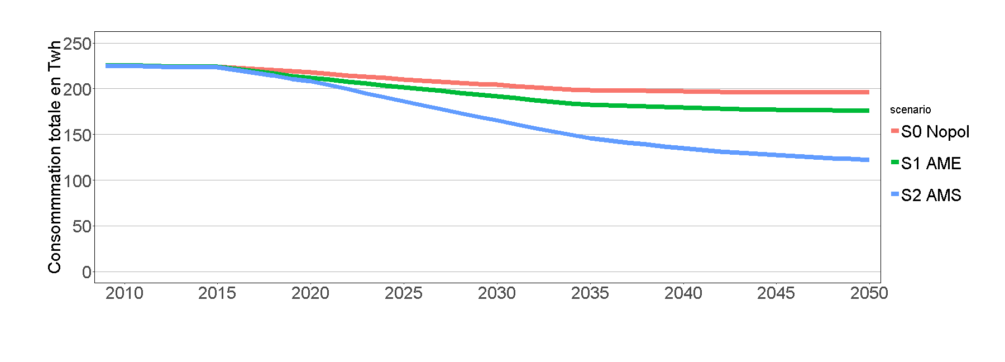
Les consommations de chauffage baissent de 37 % entre 2015 et 2050 de façon « autonome » du fait du renouvellement des systèmes de chauffage, de la prise en compte de l’adaptation au changement climatique et de l’entrée progressive de bâtiments neufs performants (scénario « Nopol »). Les mesures AME et AMS arrivent en « bout de course » pour atteindre les derniers gisements d’économie d’énergie. Elles permettent de réduire les consommations de chauffage de 55 % et 65 % respectivement entre 2015 et 2050.

Figure 6 : Evolution des consommations de chauffage du secteur tertiaire

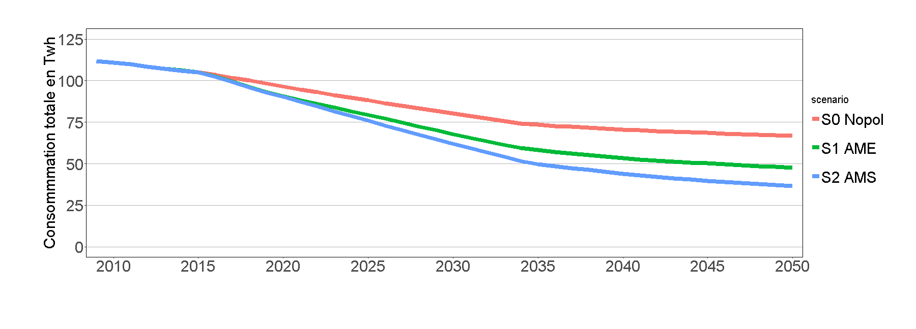

Bilan des rénovations sur l’ensemble du parc tertiaire :

Les investissements (non actualisés) par type de geste sont représentés sur le graphique ci-dessous. La hausse importante de la rénovation entre 2015 et 2020 est principalement liée au dispositif des CEE et aux obligations de rénovation (travaux embarqués, Patrimoine immobilier de l’Etat, décret tertiaire). Le scénario AME conduit à des investissements de 73 milliards d’euros entre 2015 et 2050. Les mesures du scénario AMS induisent 21 milliards d’euros d’investissement additionnel. Les investissements additionnels sont surtout sur les gestes sur bâti, ceux sur les systèmes de chauffage étant assez proches entre les deux scénarios.

Figure 7 : Investissements dans la rénovation et les changements de systèmes de chauffage
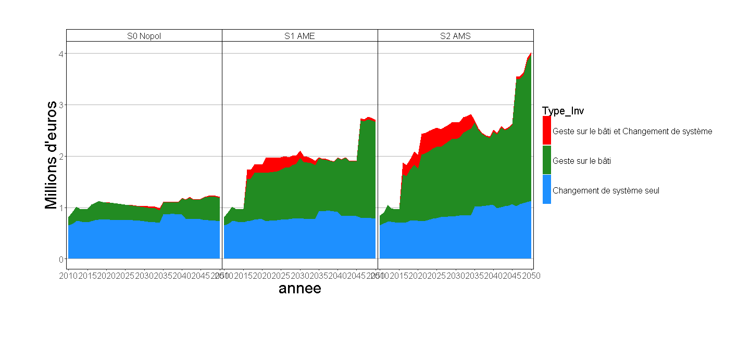

Le nombre de rénovation pour les niveaux de performance RT élément par élément et BBC progressent grâce aux mesures AME et AMS. Les mesures AMS permettent quasiment de doubler les surfaces rénovées au niveau BBC.

Surfaces du parc rénovées (cumul en Millions de m²) par niveau de rénovation en 2050
 | Nopol | AME | AMS
Rénovation faible (fenêtres, GTB) | 159 | 176 | 162
Rénovation moyenne (RT élément par élément) | 53 | 164 | 199
Rénovation importante (BBC) | 52 | 154 | 285

Evolution du mix énergétique pour le chauffage :

Les évolutions des parts de marché surfaciques des systèmes de chauffage pour l’ensemble du parc tertiaire (neuf + existant) sont représentées dans le graphique ci-dessous. Ces évolutions montrent une progression de l’électricité dans les surfaces chauffées et notamment des PAC électriques. Les systèmes au fioul disparaissent en 2030. Les systèmes au gaz reculent fortement dans le scénario AMS du fait de la forte hausse du prix du gaz (composante carbone et incorporation du biogaz malgré la pénétration progressive de systèmes au gaz performants (chaudière à condensation). Le chauffage urbain progresse fortement en AMS sous l’effet de la baisse des coûts d’investissement (subvention de 30 % en 2030).

Figure 8 : Parts de marchés des systèmes de chauffage dans le parc (parts des surfaces)
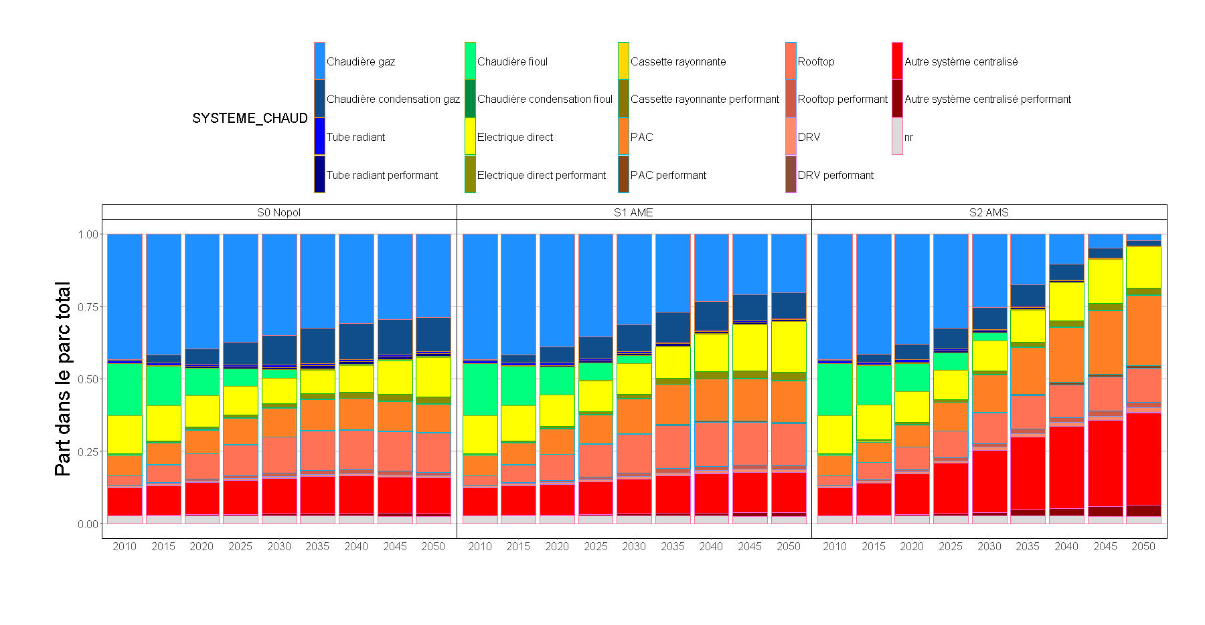
L’évolution des parts de marché des énergies dans les consommations de chauffage du parc neuf et du parc existant est présentée dans la figure suivante. Les parts de l’électricité et de l’urbain progressent fortement dans le scénario AMS. (NB : l’énergie « Autres » correspond au bois)

Figure 9 : Parts de marché des énergies dans les consommations de chauffage du parc existant et du parc neuf
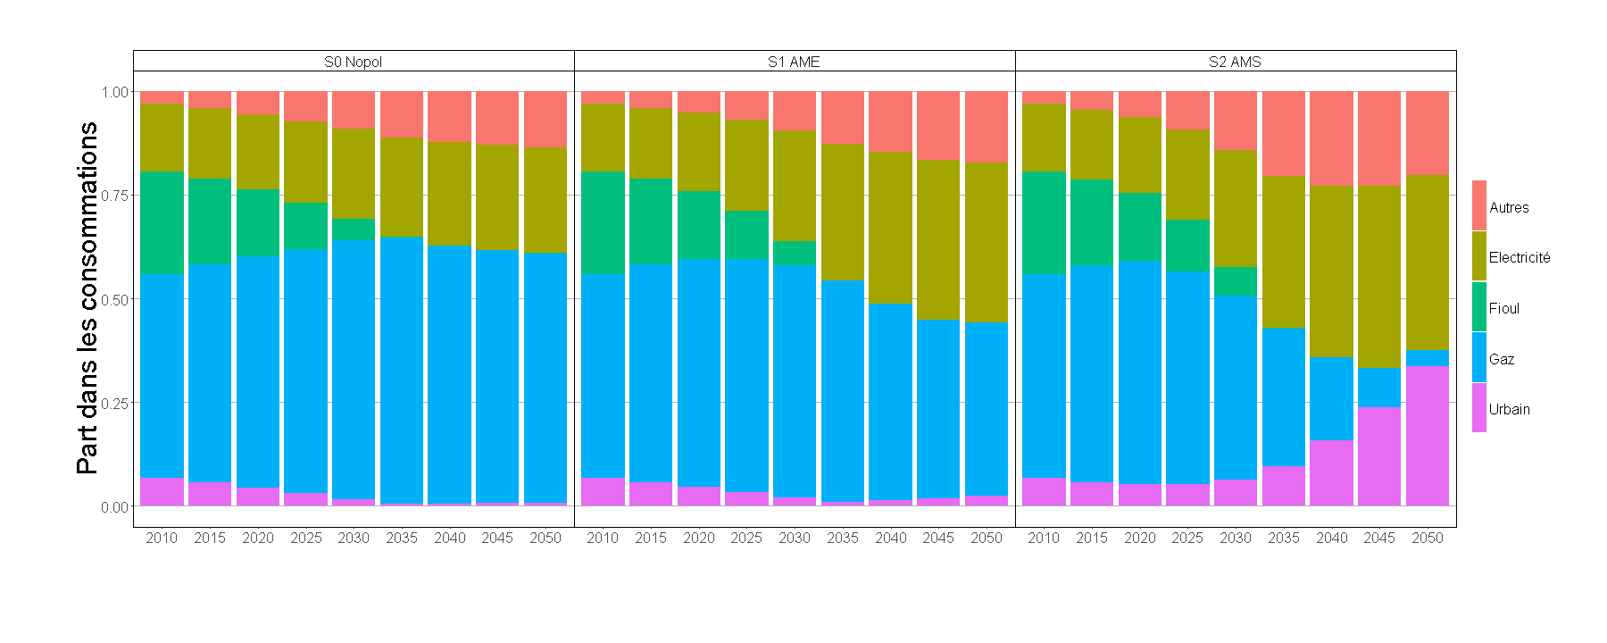
Parc existant

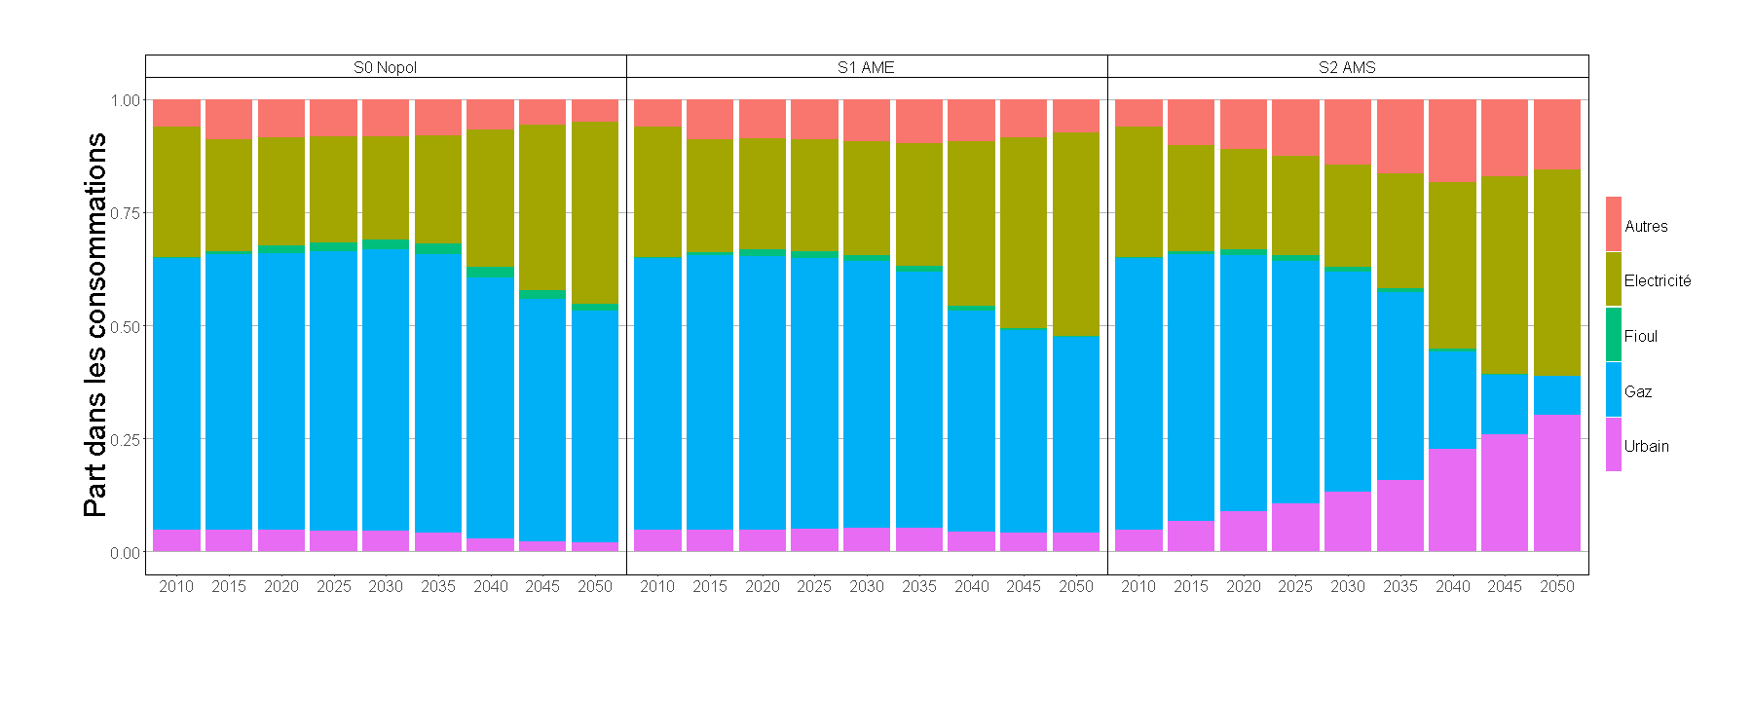
Parc neuf

